新北区学前教育李潭优秀教师培育室活动简报
（第二期）
【一、活动通知】
新北区学前教育李潭优秀教师培育室第二次活动通知
各幼儿园：
区学前教育李潭优秀教师培育室开展第二次活动，将具体情况通知如下：
一、活动时间
2023年10月31日 星期二13:00-16:30，时间下午半天。
二、活动地点
常州市新北区三井街道藻江花园幼儿园（百草园部）
三、参加人员
学前教育李潭优秀教师培育室成员
四、活动安排
时间 | 内容 | 执教者  （主持人） | 地点
13:00—13:30 | 成员互动 | 盛燕 | 会议室
13:30—14:20 | 班本课程汇报：大班《遇见小路》 | 张薇 | 会议室
14:20—14:50 | 计划交流 | 李潭 | 会议室
14:50—15:00 | 成员集体拍照合影 |  | 户外
15:05—15:50 | 集体活动：中班数学《谁多谁少》 | 徐玉 | 音体室
15:50—16:30 | 总结引领 | 羌杏凤 | 音体室
拍照/通讯：盛燕；会议记录：芮亚运

新北区教师发展中心
2023年10月31日

【二、活动签到】（附：纸质签到表扫描件）
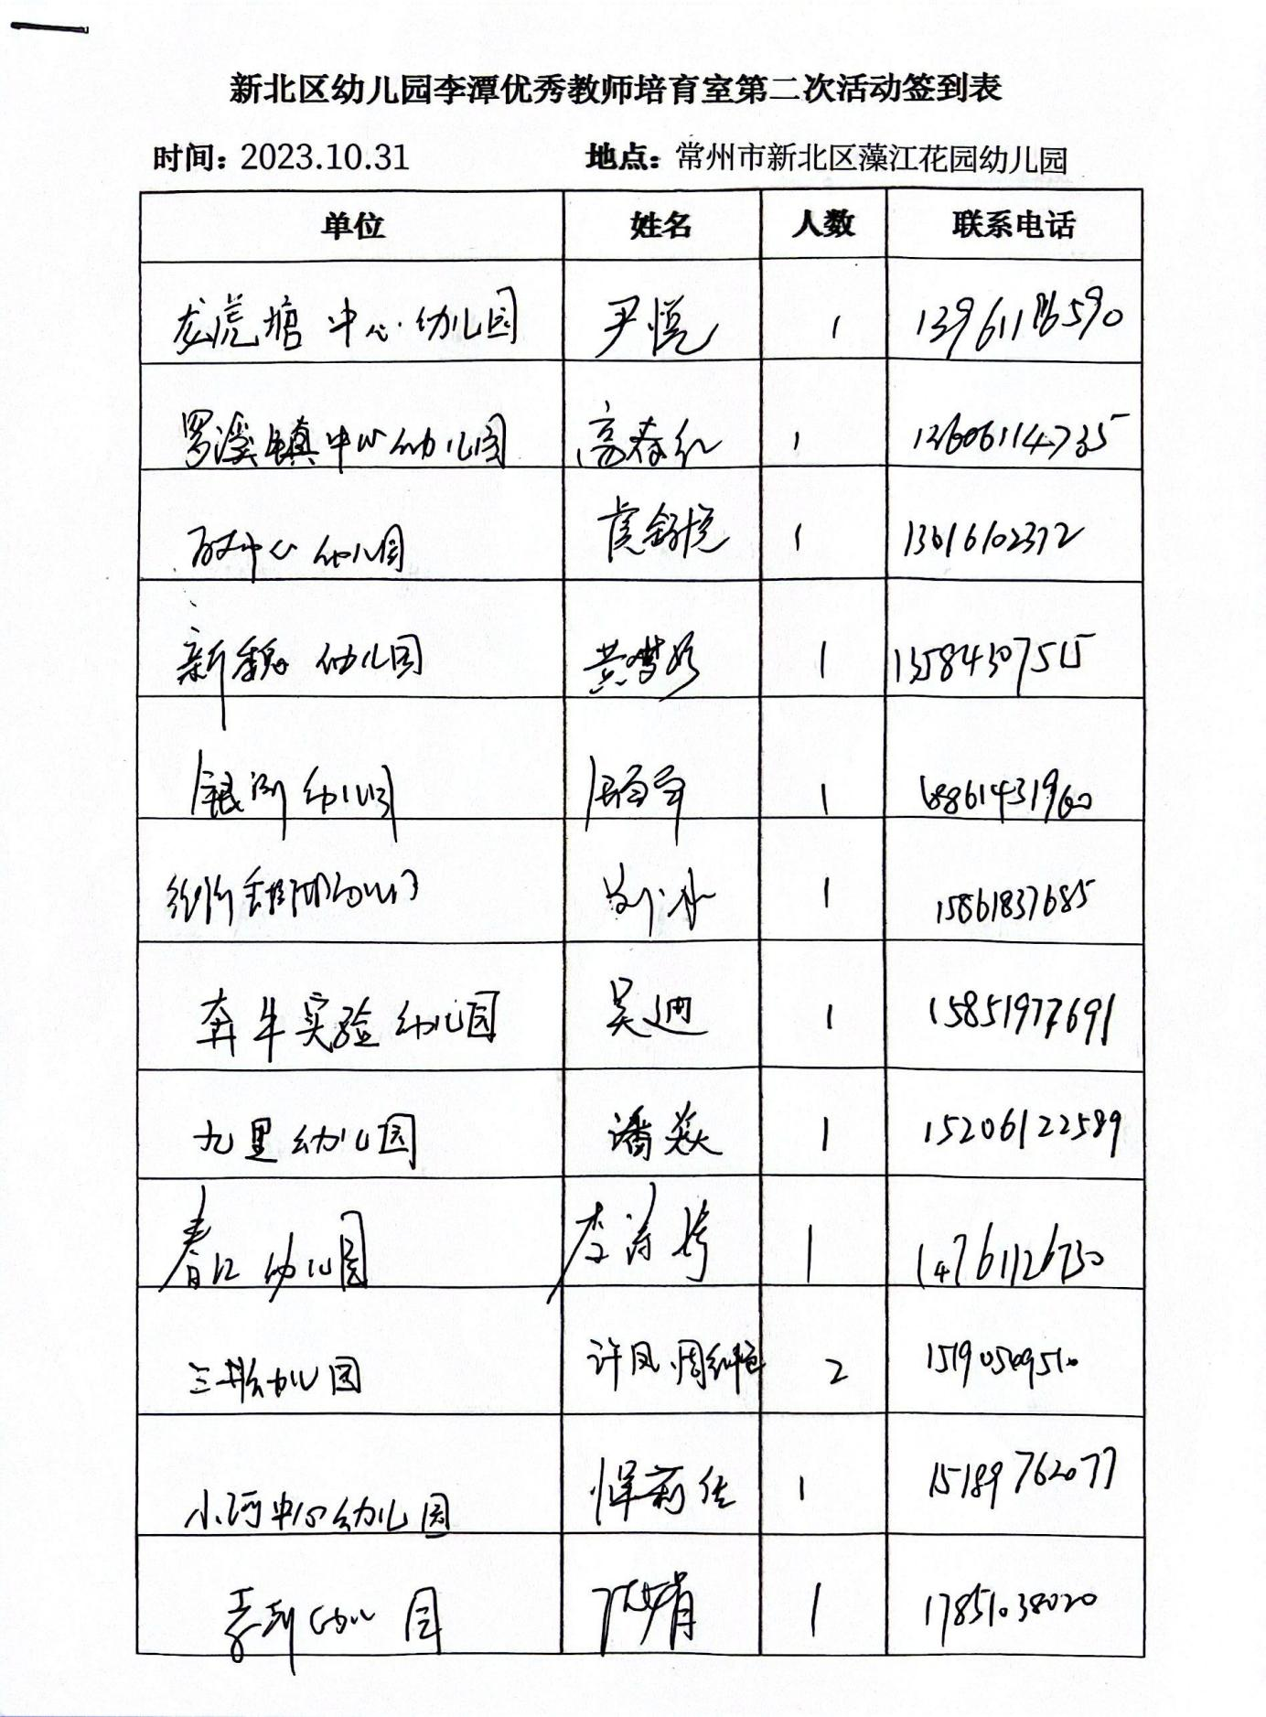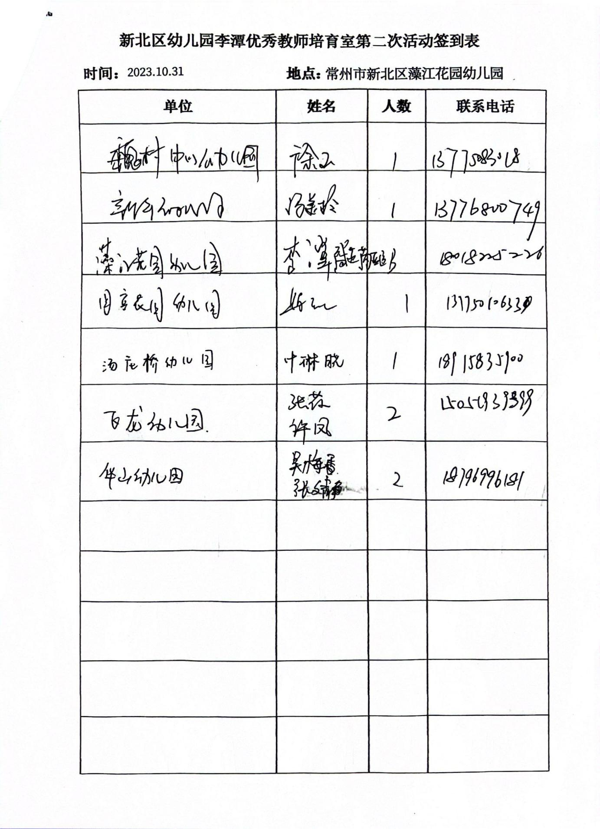
【三、活动过程材料】（附：详细教案和交流稿）
（一）班本课程分享：飞龙幼儿园 张薇《遇见小路》
大班班本课程案例——遇见小路
新北区飞龙幼儿园 张薇 华旭婷
- 课程缘起
随着一阵热闹的锣鼓，拉开了春耕节的帷幕。孩子们都来到菜园，在锄地、松土、播种的过程中，孩子们发现：
“我们班和其他班级的菜田都在一起，每次去浇水都容易踩到旁边的泥土。”
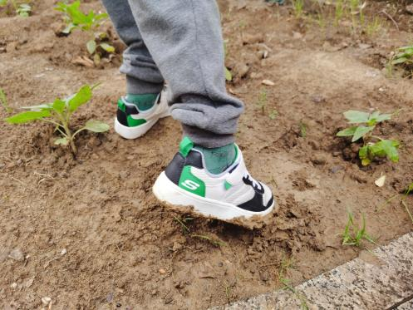
“观察的时候我怕会踩到刚发芽的的苗苗”
“下过雨以后，泥土很烂，我的鞋子都脏了！”
回到教室孩子们纷纷交流起来：
萌萌：“我见过我奶奶家的菜园里有石子路”
壮壮：“我觉得可以放一些石头踩在脚下。”
团团：“那我们可不可以也铺一条路？”
幼儿对菜园里难以操作和泥泞不堪的现状产生了想法。《纲要》指出，要尊重幼儿的学习兴趣，要善于发现幼儿感兴趣的事物，游戏和偶发事件中所隐含的教育价值。于是，我们开始了一场铺路之旅......
- 课程资源
资源名称 | 资源内容 | 勾连指标（5-6岁） | 可能的活动 | 教育建议
人的资源：  园林师  工人  家长 | 咨询铺设技巧  设计图案  铺路方法、所用工具、维护方法  带领孩子去调查、给孩子提供帮助 | 社会领域：  1.幼儿能主动参与各项活动。  2.幼儿能自己的事情自己做，也愿意学习新的技能。  3.幼儿敢于挑战自己，愿意尝试新的或有困难的事情。  4.幼儿能主动承担任务，遇到困难能够坚持。  5.幼儿了解各行各业劳动者的工作特点，尊重他们的劳动和劳动成果  科学领域：  1.幼儿喜欢接触大自然，好奇善问，对自己感兴趣的问题总是刨根究底。  2.幼儿主动探究，经常动手动脑寻 求问题的答案。  3.幼儿在探索中有所发现时会感到兴奋和满足。  4.在成人的帮助下，幼儿能制订简单可行的调查计划并执行。  5.幼儿能正确使用简单的工具，并能按流程进行操作。  6.能用数字、图画、图表或其他符号记号。  7.能发现实物简单的排列规律，并尝试创造新的排列规律。  8.能用常见的几何形体有创造地拼搭和画出物品的造型。  语言领域：  1.幼儿愿意与他人讨论问题，别人讲话时能积极主动地回应。  2.幼儿愿意在众人面前表达自己的观点。  3.幼儿能有序、连贯、清楚地讲述一件事情，讲述时能使用常见的形容词、同义词等，且语言比较生动。  4.幼儿能围绕某个话题表达自己的观点。  美术领域：  1.喜欢进行艺术活动并大胆表现：积极参加艺术活动，有自己比较喜欢的活动形式。  2.能用多种工具、材料或不同的表现手法表达自己的感受和想象。艺术活动中能与他人相互配合，也能独立表现。  3.具有初步的艺术表现与创造能力：能用自己制作的美术作品布置环境、美化生活。 | 体验活动：  实地考察小区里的小路  调查农庄、公园里的小路  游戏活动：  美工区——设计小路  阅读区——相关绘本、收集的小路照片册、调查表  建构区：为菜园铺小路  集体活动：  数学：特别的尺子  谈话：小路知多少  综合：我设计的小路  谈话：工具有哪些？  谈话：体验后的分享交流  谈话：如何维护小路  谈话：铺路安全我知道  项目活动：  测量小路  设计铺路设计图  选择合适的砖头  分小组合作运砖头  分组铺设小路  后期维护小路 | 1.鼓励和引导幼儿学习做简单的小路计划和记录，并与他人交流分享。  2.带领幼儿实地考察，激发其好奇心和探究欲望。提供一些有趣的探究工具，和幼儿一起发现并分析小路探寻时的发现或问题，一起寻找问题的答案。  3.创造机会和条件，支持幼儿自发的艺术表现和创造地堆小菜园进行设计。
社区资源：  花木市场  周边小区、公园的小路 | 调查了解砖头的各种种类、材质、花纹等  了解小路的布局、砖头款式、铺设方法、美设计的观性
绘本资源：  《我家漂亮的尺子》、《路》、《来我们一起来修路》 | 了解测量方法、铺路的相关知识  欣赏各种各样造型的创意路
园内资源：  阳光菜园、农具、推车 | 观察菜园的地形、为运输砖块提供辅助材料
- 预设发展目标，对接核心经验
预设发展目标：
- 通过多元途径，感知各种各样的路，调查了解路的作用、材质造型等特点。
- 通过实地观察、小组测量、能够根据菜地的地形特点设计合适的小路。
3、在小组活动中，能与同伴分工合作选用适宜的砖块来铺路。
4、在活动中感受劳动的快乐，理解劳动对于生活的意义，生发对劳动者的尊重之情。
领域 | 对接核心经验 | 幼儿可提升的经验
数学 | - 长度测量  - 重复使用一个单位量进行长度的自然测量  理解测量同一长度时，单位长度的长短和所需单位数量之间的相反关系。  2.几何图形  （1）理解图形的对称性并学习等分图形  3.几何图形的分解与组合  （1）用图形及图形组合进行较为复杂的组合与分解，理解其中的组合替代关系  4.模式  （1）幼儿能按ABA、ABBC、AABC等复杂模式复制排序，并会转换物品的排序模式。 | 1、使用自己的身体长度对菜地进行测量。  2、通过观察砖块的形状理解图形的对称性。  3、通过对砖块的拼组，尝试将图形旋转、翻转，用不同图形组合新图形。  4、在设计小路时尝试用砖块创造新的排列规律。
远动 | 力量与耐力：能独立或合作搬运一定重量的物体。 | 利用各种工具、各种方式搬运重物，发展肢体力量。
语言 | 表达交流  - 幼儿能围绕某个话题表达自己的观点。  - 幼儿能有序、连贯、清楚地讲述一件事情，讲述时能使用常见的形容词、同义词等且词语比较生动。  - 愿意与他人讨论问题，别人讲话时能积极主动的回应。 | - 活动中，能清楚连贯地与同伴介绍自己了解信息。  - 激励幼儿在集体面前大胆质疑，并做到清楚表达。  - 有争议或是有异议时，做到有序表达，不打断。  - 愿意用图画与符号表征发生的事。
艺术 | 感受体验：幼儿喜欢欣赏周围环境中美的事物。幼儿善于发现、收集美的事物，并乐于分享。  想象创造：幼儿用自己的作品美化生活。 | 自由想象，大胆创作，能用不同方式、不同材料进行设计。
社会 | 自我体验  - 幼儿能主动参与各项活动。  - 幼儿敢于挑战自己，愿意尝试新的或有困难的事情。  - 幼儿能主动承担让任务，遇到困难能够坚持。  4、活动中能正确表达自己的情绪、情感。  友好相处  1、活动时，幼儿能与同伴分工合作。 | - 活动中，关注情绪变化，能恰当地与同伴表达，消除消极情绪。  - 幼儿能独立或者合作搬运，与同伴分工合作，能与同伴协商、探讨合作的方法。  - 在小组项目中，增强任务意识，遇到困难能坚持。

- 主题推进线索
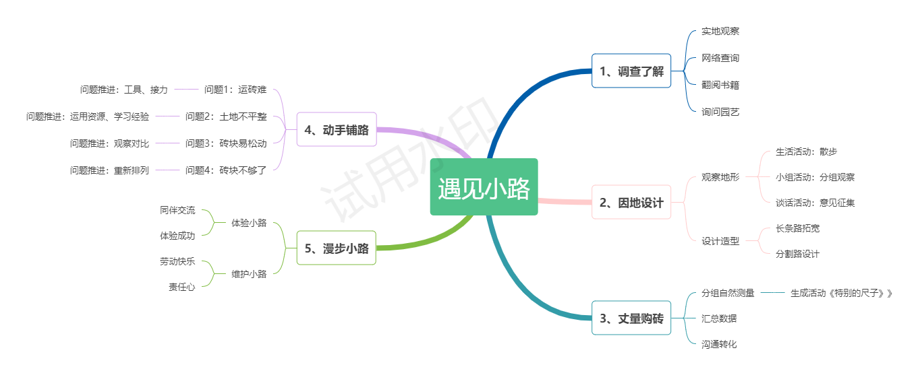
- 环境创设
幼儿园小菜园户外环境：
1、利用菜园旁的小树和围栏提供追随活动发展的支持性环境，最后形成户外主题墙。
2、活动前期投放幼儿小组设计图，活动中展示幼儿参与活动的过程照片，幼儿在活动中遇到的问题表征，参与活动的感受表征，展现幼儿对于铺路的讨论、参与、困惑等过程痕迹。
3、活动后，投放幼儿设计的环保标志牌，请幼儿参与环境的展示与维护。
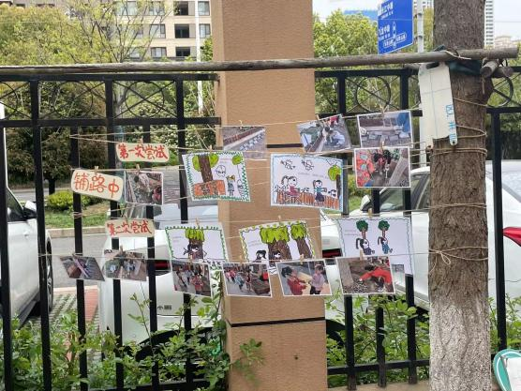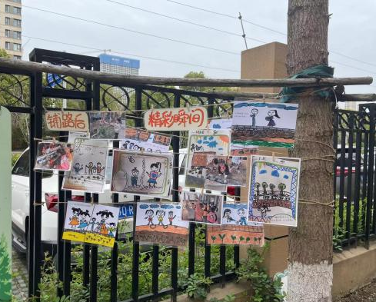

班级教室室内环境：
1、在班级阅读区中，呈现在调查体验中拍摄的公园小路、农田小路的照片，以及幼儿的调查表，投放相关绘本，如《路》、《来，大家一起修马路》等，创设幼儿与环境互动的氛围，让幼儿自由地观察、讲述、分享、汇总，从而累积相关经验。
2、自然拼搭区投放自然物模式、规律拼搭图片，让幼儿在摆弄、拼搭的过程中尝试创造规律，为设计铺路方式丰富经验。
3、美工区中创设“迷你菜园模型”，将小路工程搬进教室，提供收集的小路图片和长条纸片，在情境中满足幼儿个性化设计自己的小路。

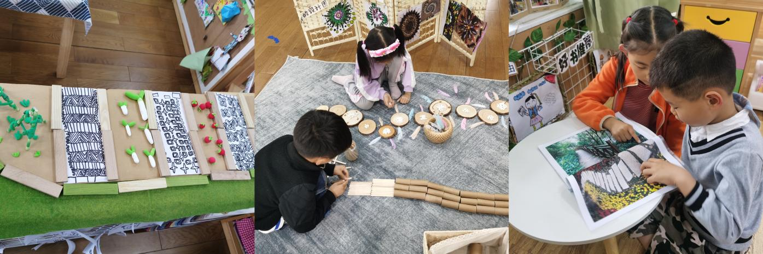

- 课程实施
- 铺路前，大家来筹备
*调查了解
活动一：小路知多少
每条路都有着属于它的小秘密，从路的大小、路的材质皆藏着值得一探究竟的价值，大班孩子对新奇的事物充满着好奇心，他们会积极的运用感官探索、去了解新鲜事物。于是我们开展一次谈话活动对幼儿的前期经验进行了调查，通过调查孩子们的已知和未知：
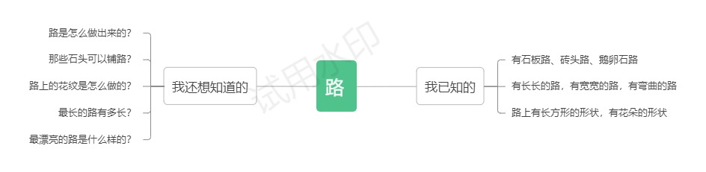
活动二：亲子大调查
追寻孩子的兴趣和需要，我们制定了调查表，发动家长和孩子一起去找一找身边的路，通过亲子大调查，孩子们实地考察、利用电子工具的搜索、书籍的查阅，调查记录各种各样的路，并带来幼儿园与同伴们进行结果分享。通过分享交流，孩子们知道了原来路有不同的材质（石板、竹子、水泥、水路等等）、路有不同的作用、路有不同的花纹等等……
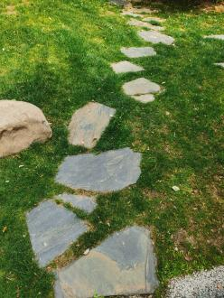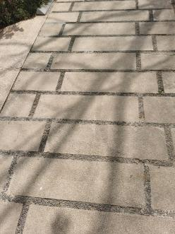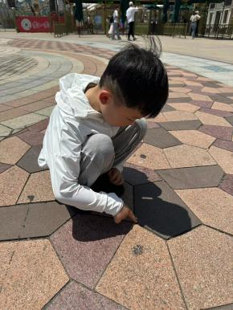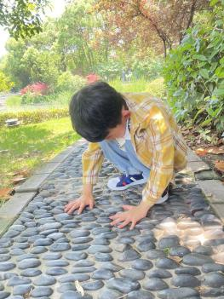
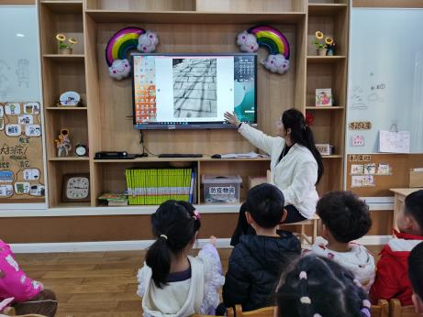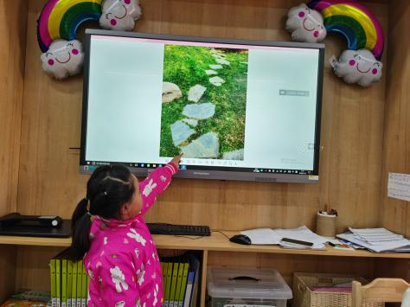

*因地设计
活动三：漫谈小路（谈话活动）
世界上有好多已经成功建造好的路，还有很多奇思妙想的路在书本的海洋里~绘本《路》的出现，能带给我们哪些更多惊喜呢~
晨晨：“我最喜欢书里的火车轨道路，走起来一定很好玩。”
萌萌：“原来还有书本做的路”
壮壮：“哇，原来还有水路！”
绘本的支架打破了孩子们对常规的路局限的认知，开拓了孩子们铺路的思维，孩子们纷纷讨论着自己想要铺的小路。结合菜园的平面图，孩子们计划将铺路工程分为2个部分：围着菜园的一条长长小路和将菜园分割的小路。
我们以幼儿的兴趣为起点，支持幼儿以小组合作的方式开展一系列的铺路活动 ：
幼儿自由分组，一起商讨队名 | 召开小组会议，选择砖块类型 | 绘制自己小组的设计图
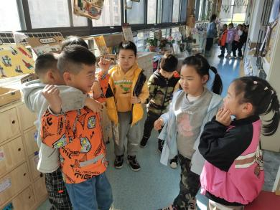 |  | 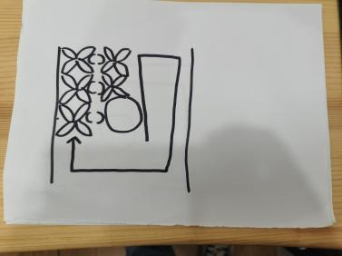
我们的思考：
教师的策略支架——共读绘本，开拓思路
自主分组、挖掘经验
通过绘本的阅读，我们引发了资源与幼儿产生有意义的互动。捕捉到幼儿有想要设计小路的愿望，结合《幼儿园保育教育质量评估指标》A3-B7活动组织22、发现和支持幼儿有意义的学习，采用小组或集体的形式讨论幼儿感兴趣的话题，鼓励幼儿表达自己的观点，提出问题。及时支持幼儿通过自由分组、小组会议的形式挖掘幼儿经验，记录幼儿探索的痕迹。

*丈量购砖
活动四：集体活动《特别的尺子》
在和学校的沟通后，我们打算申购一批石砖作为铺路材料。那一共需要多少材料？铺的小路有多宽？等等问题接踵而来。孩子们调动自己的生活经验，提出了要给菜园量一量的建议。可是我们用什么来测量？怎么测量呢？于是自主测量活动就此展开：孩子们带着长长的杆子、大大的单元积木、卷尺、直尺、长尺等工具来到小菜园，数学绘本《我家漂亮的尺子》让孩子们了解了一些更有意思的测量方式，例如将手指张开是拃，用手臂环绕是围……原来我们的身体也能成为大自然的尺子，激发着幼儿用身体去测量记录。
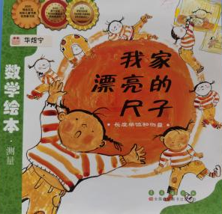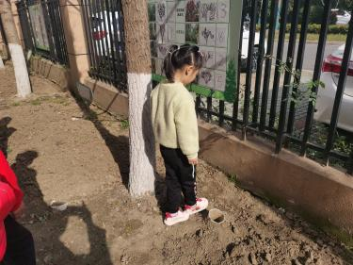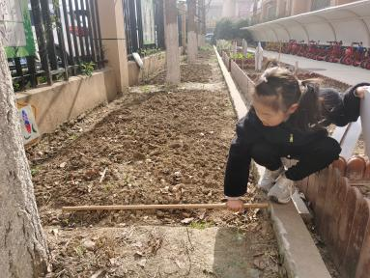
我们的思考：
教师的信息支架——支持和实践是最好的开始
教师的策略支架——通过绘本学习测量方式，亲身实践解决问题
此时，让孩子们通过讨论、调查、分组等方式自主地来确定铺路的材料，这一过程，使孩子们获得了自主决定的机会与权力，幼儿的主体意识、自尊心、自信心都在这一过程中得到了有效的提升。使每个孩子都对接下去的每一个活动产生了兴趣，充满了期待。前期的充分准备也为接下来的铺路工程，铺下了一条路……
幼儿前后经验的变化
幼儿原有经验 | 幼儿的问题和兴趣 | 教师支持 | 获得的新经验
- 对路的样态有一定的认识。  - 知道常见的测量工具。  - 幼儿有合作制定计划的经验 | - 用什么材料来铺路？  - 要铺多宽多长的路？  - 如何测量菜地？ | - 实地调查，经验分享  - 借助绘本生成，经验支持  - 支持自主探索，合作交流 | - 了解到不同材质的路。  - 学会使用身体测量的方法。  - 活动时，能自主选择，自由结伴开展活动。

（二）铺路中，工程进行时
- 第一次尝试
铺路工程如火如荼的开展起来，孩子们共同协商先把菜园旁边的小路拓宽，再进行中间小路的划分，但是施工没多久，大家的脚步就停了下来，一个个问题出现了。
出现问题 | 幼儿讨论 | 对接经验 | 支持解决策略
- 土地不平整，砖块不平稳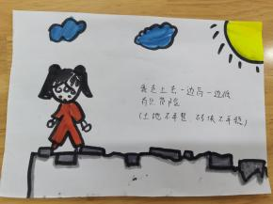  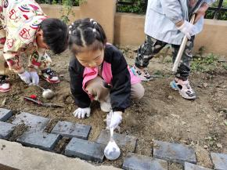 | 幼儿1：我走上去一边高一边低，有点危险  幼儿2：我们小区门口修路，工人叔叔会把坑填平。 | - 幼儿能根据观察到的现象，结合已有的经验进行合理的推论。  - 幼儿能采用叙述性的语言传达信息、提出问题、提供解释。 | 1、专业人员请进来  我们邀请了专业的郭师傅进行现场指导。
2、来回运砖块太累  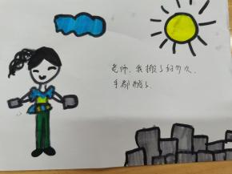  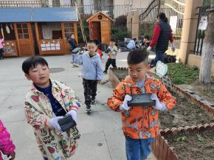 | 幼儿1：老师，我搬了好多次，手都酸了。  幼儿2：我每次只能拿块，要跑很多次。  幼儿3：那我们可以那个东西来装吗？ | - 愿意与他人讨论问题，别人讲话时能积极主动地回应。  - 在活动中，主动承担任务，遇到困难能够坚持。 | - 鼓励幼儿寻找适宜的搬运工具。  - 小组项目活动引导幼儿完成自我探究学习。

活动一：专业人员请进来
铺砖一开始就遇到了一大难题，孩子们接触到自己经验以外的领域。围绕话题幼儿展开讨论：
康康：“我走上去一边高一边低，有点危险”
萌萌：“泥土地不平怎么办呢？”
晨晨：“我们小区门口修路，工人叔叔会把坑填平。”
桐桐：“我们可以问问工人叔叔。”
教师作为幼儿思想的支持者和协助者，结合孩子们当下的问题和需求，我们带领幼儿一起去采访专业的园艺师郭师傅，请师傅进入现场指导。通过专业人员的解答和分析，为孩子们指明了下一步的方向，幼儿通过绘画表征一起总结经验。
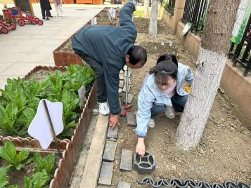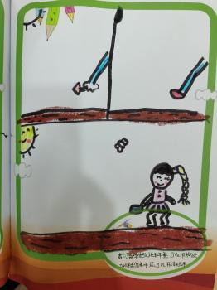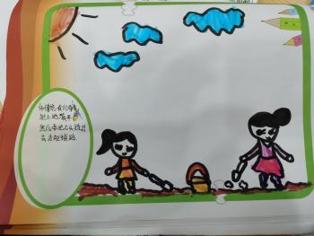

活动二：搬运我在行（项目活动)
项目化学习是以学习者为中心，发现活动中真实问题，激发幼儿自主学习、主动探究的兴趣，从而了解问题的本质或者解决问题。铺路刚进行，孩子们就遇到了搬运砖块的难题，我们聚焦幼儿活动中的搬运问题，开展小组项目化活动，通过改变幼儿的学习方式，帮助幼儿完成自我探究学习。
（1）集体讨论——驱动型问题：怎样运砖更省力？
朵朵：用一个框子装起来，像我们搬积木一样。
桐桐：菜地旁边有水桶，用水桶拎着走。
皓皓：放在小推车上面推最省力。
桦桦：多喊一些小朋友帮忙搬。
豪豪：要分工合作！
- 小组计划
我们将问题抛给儿童，调动孩子们的平行经验，交流中孩子们很快就想到了利用身边的工具，如箩筐、水桶、推车等帮助运砖。但是每一组的方式都不相同于是我们鼓励孩子们选择自己小组最想尝试的一种方式，制定计划。
第1组：计划借助容器，收集材料
第2组：计划滚轮省力，专人运输
第3组：计划先搬再铺，众人接力
- 小组实施
第1组：孩子们从附近的“农家乐”游戏区找来框子、竹笾、水桶等容器，装上砖块开启两两合作运砖的模式。
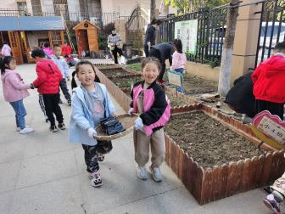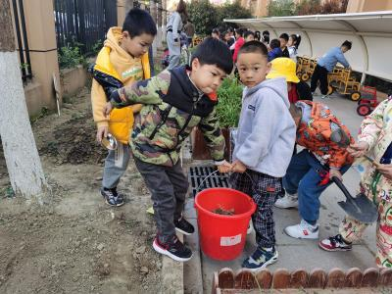

第2组：第2组的孩子们首先进行了人员的分工，选出2位小队友组成专门的运输小队，利用前操场的独轮小推车，为其他组员运输材料。
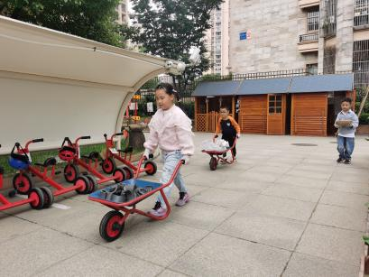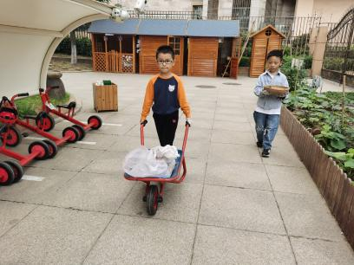
第3组：最后一组的小组长桦桦提议说：我以前看过一个视频，里面的人都是排着长队，一块一块传过来的，我们可以喊小朋友排队运砖块。他的提议获得了组员的认可，于是他们决定先排好队把需要的砖块运过来再开始铺路。
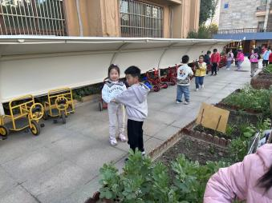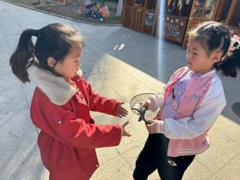
我们的思考：
教师的策略支持——问题驱动，主动探究
能力判断，各擅其长
结合幼儿园领域关键经验，大班幼儿在活动中能主动承担任务，遇到困难能够坚持，活动中幼儿能与同伴分工合作。小组项目制活动为幼儿在活动中提供了探索交往、合作的契机。最后孩子们通过讨论-计划-实施，形成了从1人搬、2人抬、小车推再到众人运的多种运砖模式，顺利的解决了搬运问题。
在铺路的过程中，如何更好地发挥铺路过程的每一个环节的课程价值，让每一个环节最大限度地促进幼儿的多元发展，是课程建构过程中教师必须关注的问题。遇到问题后，我们没有直接介入，只是在一旁拍摄和观察，然后回到教室和孩子们一起交流讨论。让孩子们自主地想一想，记一记，说一说，充分发掘身边：人、事、物的资源，这样，有效地调动了孩子们积极参与的主动性积极性，小主人的情感体验在活动中得到了满足，思维能力自主表现的能力也在活动中获得了提升。

- 第二次尝试
第一次尝试铺路虽然没有一次到位，可孩子们的积极性却没有受到一点影响，他们很热烈地讨论了第一次的得与失，清楚了问题所在，然后兴致勃勃地准备第二次尝
出现问题 | 幼儿讨论 | 对接经验 | 支持解决策略
- 砖块易松动  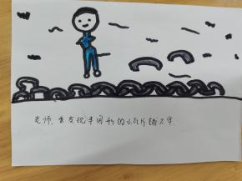  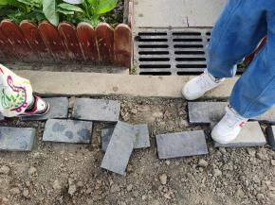 | 小组1：老师，我发现半圆形的小瓦片铺不牢。  小组2：我用方形的砖可以铺的很平。  小组3：小长条太小了砖也很难铺平。 | - 活动时能与同伴分工合作，遇到困难能一起克服。  - 能找出安规律排列的物体中存在多种差异。  - 能发现材料的特性存在不同形式，并能通过一定方式进行改变。 | - 通过观察发现，潮湿的泥土比松散的泥土更加能起到固定的作用。  - 尝试不同的排列方法，寻找更稳固的排列规律。
- 砖块不够了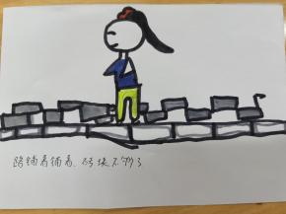  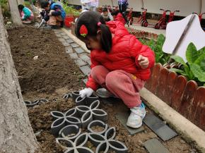 | 小组2：老师，花朵形的砖块不够啦。  小组2：看看其他的砖头可以吗？  小组2：我用其他形状的砖块拼一拼。 | - 能用简单的工具测量和比较物体。  - 幼儿能用不同的方式表现和创造出有规律的排列模式。 | - 在现有的材料中，重新设计排列方式。  - 交流讨论，在设计的过程中，引导幼儿注意美观性。
活动三：铺路小能手（户外集体活动）
在一次建构游戏时，我观察到桦桦炭烧积木在地上平铺，一会儿横着排，一会儿又竖着。询问后得知原来他是在尝试新的排列方式。可以看出桦桦在遇到问题时，能够积极寻找解决办法，能够借助身边的材料，通过经验的迁移去尝试和探索。
于是我们借机生成集体活动《铺砖小能手》，将孩子的办法辐射给大家，进入到一片试验地，分小组进行讨论与再设计，用砖块先在地上排列一下。我们引导幼儿大胆操作、验证自己的想法，通过观察、对比、排列，探索出适宜的组合方式。
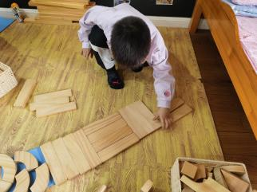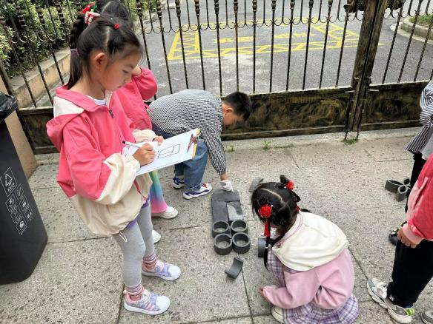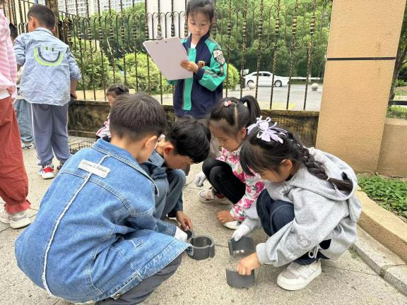

思考与分析：
教师的策略支持——多维场域，经验迁移
教师示弱，激发探究
铺路小组项目开工后，孩子们结合自己设计的花纹开始施工。大师组的孩子发现，半圆形的小瓦片铺在泥土里很容易松动，方形砖则很平稳。我们引导幼儿进行对比观察，孩子们能够发现面积的大小影响稳固程度。如何让小小的砖块也铺成平坦稳固的小路引发孩子的思考。结合前期调查的小路孩子们尝试重新排列，寻找更加稳固的方法。
过程中幼儿自主组建团队，在解决冲突的过程中帮助幼儿体会有效分工合作的优点，同时促进交往能力。活动中，幼儿不断与同伴互动，在协商、妥协、合作等行为过程中，逐步形成应对冲突的策略和方式，促进了社会性的发展。
（三）铺路后，劳动成果甜
活动一：大家来评价
我们的小路竣工啦！每一组的小路都是独一无二的。
“我们的小路最平稳！”
“我们的小路最漂亮，你看像花朵一样”
“我们的才最棒！”
孩子们你一言我一语的争论起来，孩子们对自己的劳动成果充满成就，于是我们开展了大家来评价的活动，孩子们投票选出大家最喜欢的小路，同时给每条小路取了一个有亮点的名字哦。
午间散步时，孩子们还会主动和弟弟妹妹们介绍小路的名字，设计的理念。
我们的思考：
教师在活动中，让幼儿自己说自己的感觉，给予幼儿充分的自信。鼓励同伴互评，让幼儿在评价中促发展。把评判权交给幼儿，给幼儿树立充分的信任。孩子们在评价的过程中，身心得到了发展。
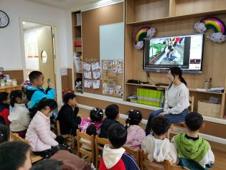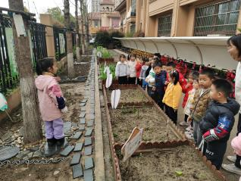
活动二：大家来维护
在一次散步时，孩子们发现小路的石缝里长出了杂草，鹅卵石散落在了旁边。小路上还有一个扎眼的包装袋。美丽的小路变了模样，让内心细腻的康康皱起了眉头，她立即跑去捡起来包装袋，扔进附近的垃圾桶。
看来小路铺设好了，也需要定期的维护呢！我们回到教室就开展了讨论：

讨论话题： | 幼儿交流 | 商讨策略 | 值日工作  个人计划
1、小路上长出来杂草怎呢办呢？ | A:可以去拔草  B:我觉得先把草拔了，然后再贴上一层胶带，不让草长出来  C:我们可以用除草机去铲  D:学校里没有除草机啊  A:除草机只能割到草，砖块是有高度的 | - 请小朋友们拔草。  - 砖头上贴胶带不行，可以在石头缝隙里填上小石子。  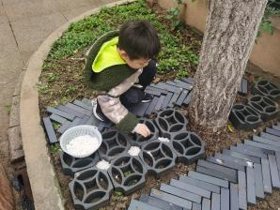 | 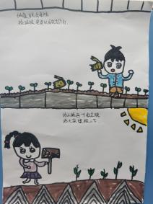  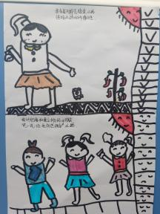  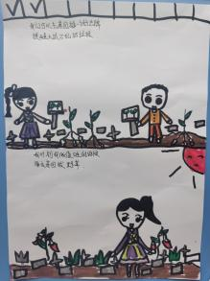
- 我们什么时候去除草呢？ | A:每周星期五大扫除去  C:我觉得可以每天中午散步去看看。  D:我觉得还是中午散步的时候。因为星期五太晚了，有四天都没拔，草会长的很多，要拔很长时间。 | 1、利用每天中午散步的时间去拔草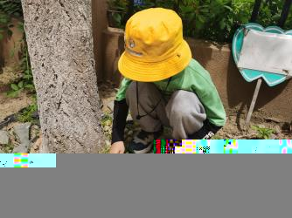
3、小路上会出现垃圾怎么办？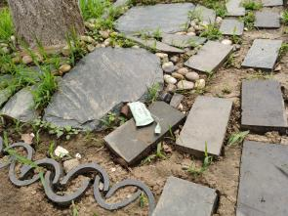 | A:我们去把垃圾捡起来扔在垃圾桶里。  C:可以做一个标志牌，画一个不能乱扔垃圾  B:去散步的时候也一起捡捡垃圾 | - 给小路加上一个标志牌，提醒大家。  - 在除草的时间一起清理垃圾。  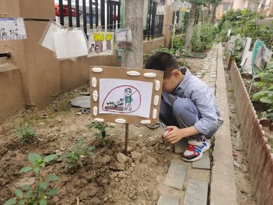

我们的思考：
教师的策略支架——创设情景，提供机会
衔接生活，各任其职
著名教育家杜威认为：“教育即生活，教育即生长，教育即经验的改造。”在江苏省课程游戏化项目第二步支架指出：在考虑幼儿年龄特点的基础上，要尝试各个生活环节，自我服务和独立完成。利用一日生活的点滴，就是利用好“生活即是教育”的契机。小路的维护工作与大班值日生活动相勾连，引导幼儿自主规划值日生工作，并能根据自己的计划进行自我监督、自我评价，在这个过程中，幼儿体会了为集体服务的责任感、愉悦感和成就感。在力所能及的劳动中，幼儿意识到劳动成果来之不易。

*集体活动教案

谈话活动：漫谈小路
执教者：张薇
活动背景：
通过前期的调查了解，孩子们对路的种类和材质已经有了基本了解。孩子们对小路的样式兴趣正浓。陈鹤琴先生说过“好奇心关于儿童之发展、文化之造就，具莫大势力的。”幼儿对于一切新的事物就生出好奇心，一好奇，就要与新的东西相接近，一接近，那就会更真切地理解。结合幼儿的兴趣，通过集体谈话、小组讨论、自主设计，引导大班幼儿分工合作，从而萌发集体意识，体验集体归属感。
活动目标：
1、结合绘本，欣赏不同造型的路。
2、鼓励幼儿发挥想象，用不同材料、不同方式设计小路。
3、体验为集体活动出谋划策的快乐。
活动准备：
经验准备：前期调查小区里的路。
材料准备：绘本图片、各种砖块、纸、笔
活动过程：
一、集体聊，调动幼儿经验，引发谈话兴趣
导语：最近我们都去观察了身边的小路，你们都见过怎样的路呢？
小结：我们知道了路有不同的用途、材质、还可以设计各种各样的造型。
- 同伴聊，激发幼儿设计小路的兴趣，引发谈话互动
过渡语：小朋友们准备给菜园铺路，我们可以设计什么样的小路呢？
（一）幼幼讨论，我想设计的小路
（二）出示绘本图片，拓宽思维
提问：1、绘本上的路是什么样的？
2、结合我们现有材料，可以怎样设计？
（三）小组讨论，绘制设计图
要求：请小朋友几人人一组，先小组讨论选择你们想要用的砖块类型，一起设计你们的菜园小路。
三、师幼交流分享
请幼儿按小组来介绍自己设计的小路。
结语：今天大家已经有了设计图，接下来可以去菜园里忙碌起来啦！

大班数学活动：特别的尺子（测量）
执教者：张薇
活动背景：
近期班级幼儿需要为菜园铺设小路，需要对小路进行测量，孩子们的测量兴趣十分的高。但是在孩子们测量探索的过程中发现多数孩子并没有掌握正确的测量方式，大多数孩子们在测量时均出现重叠、间断的现象。《数学核心概念》中提出,测量的核心经验之一是:比较必须是“均等的”,即计量单位的大小必须相等,且必须是不间断或没有重叠的。还有就是:计量单位的大小与测量出的单位数量之间是一种反比关系,也就是说,当计量单位越小时,测量的物体包含的单位数量就越多。这样一个复杂的数学概念,如何能让幼儿理解呢？因此在查找资料的过程中发现数学绘本《我家漂亮的尺子》就可以帮助孩子轻松理解这个难题。
活动目标：
1.学会用收尾相连的方法测量物体的长度，初步了解测量工具和计量单位要有统一的标准。
2.大胆尝试，体验用身体测量的乐趣。
活动准备：
物质准备：ppt、跳绳（若干）、桌子、椅子等物品、纸、笔。
活动过程：
1.谈话导入，激发幼儿兴趣。
引导语：最近我们都去测量了菜园，小朋友们都利用了哪些材料进行测量呢？除了可以用这些材料进行测量，还可以怎么来测量呢？今天老师带来了一位新朋友--乐乐，她的妈妈有一种很特别的“尺子”，这把尺子可以测量很多东西，你们想不想知道？我们一起来看看吧！
2.初步理解故事内容，知道身体也可以作为测量的工具及方法。
引导语：乐乐长高了，衣服、裤子都短了，妈妈想要为乐乐做一件连衣裙，织一件合身的毛衣，除了毛线和织针，还需要什么？可是怎么也找不到尺子，妈妈是用什么来当的尺子？妈妈是怎么用手来测量的？请小朋友们也来试试看吧！
引导语：除了小手可以当尺子，我们的身体还有哪些地方可以当尺子呢？我们一起来看一看。乐乐还用了什么来当尺子？用脚印来量到底是怎么个量法呢？谁能来试试？
小结：原来我们的脚也这么管用，不但可以走路做运动，还可以做一把漂亮的尺子。
3.初步使用首尾相连的方法进行测量。
（1）幼儿探索测量，教师巡回观察。
引导语：今天教室里有桌子、椅子、跳绳等物品，一会儿请小朋友们4人一组用刚刚我们学会用身体测量的方法去量一量这些物品的长度。
幼儿进行测量，教师巡回观察，重点观察了解幼儿用手或脚测量时出现的问题，如：重叠、起点终点没有对齐、测量时测量物之间存在空隙等。
（2）分享交流，梳理测量经验。
引导语：刚刚小朋友们都尝试用自己的手或脚对绳子进行了测量，接下来我们请小朋友上来说说看你是用什么方法测量的？怎么测量的？谁来说说看？
小结：在测量时，要从起点开始，一只手接着另一只手进行测量，测量时不能有空隙，也不能重叠，最后数一数一共量了几次就能知道绳子的长度了！
4.掌握测量的正确方式方法。
（1）幼儿再次探索测量，教师巡回观察。
幼儿再次探索测量，教师巡回观察，重点观察幼儿是否正确掌握测量的方法。
引导语：现在请小朋友们再次用用身体测量的方法去量一量绳子的长度，并将你测量的方法和结果记录在纸上。
- 交流巩固，巩固测量经验。
小结：在日常生活中，除了可以用尺子、自然物测量，今天我们发现原来我们的手和脚也一样可以测量。
活动延伸：
小组测量，请孩子们分小组去菜园进行实地测量。

大班综合活动：铺路小能手
执教者：张薇

活动背景：
近期，班级幼儿在第二次的铺路过程中，遇到问题：需要的砖块不够了。针对问题我们思考：孩子们前期在对长条形小路的拓宽、铺设中，习得了相关重复规律的经验。继而我们结合《指南》中提到的:引导幼儿观察发现按照一定规律排列的事物，体会其中的排列特点与规律，并尝试自己创造出新的排列规律。想要通过活动，创设游戏情境让孩子在经验交流、实地操作等过程中，尝试主动思考，解决问题。
活动目标：
1.结合菜园小路的实际场地，尝试根据现有的砖块设计小路。
2.愿意大胆尝试，能用清晰的语言表述物体的排列规律。
活动准备：
活动图片、各种砖块、空地、纸笔。
活动过程：
1.图片导入，抛出当下问题。
引导语：近期我们在小路的施工中，出现了一些问题，结合图片，说说你的发现？
2.初步讨论，寻找解决方案
引导语：第二组的花朵形砖块不够了，可以怎么办呢？你们想用什么材料？
- 观察比较，熟悉材料
- 小组讨论，分享经验
小结：原来2块镂空的方砖组合可以变得和花朵形砖一样大，我们可以用其他形状来代替，也可以设计新的铺路规律。
3.小组尝试，尝试新的排列
（1）幼儿分组操作，教师巡回观察。
引导语：今天我们分小组，用现有的砖块在空地上排列，探索出适宜的组合方式，并且记录下来。
。
（2）分享交流，梳理经验。
引导语：请小朋友介绍一下你们是如何设计的。
小结：在设计排列的过程中我们可以尝试对称图案、放射性图案或者有规律的铺设，根据砖块之间的空隙大小再添加一些小石子等材料，注意小路的美观性。

*区域游戏核心经验

遇见小路班本课程区域核心经验梳理
区域类别 | 游戏  名称 | 核心经验 | 游戏环境及支持性材料 |  | 调整与跟进
美工区 | 我设计的小路 | 表现与创造：  喜欢进行艺术活动并大胆表现：积极参加艺术活动，有自己比较喜欢的活动形式。能用多种工具、材料或不同的表现手法表达自己的感受和想象。  动作发展：  手的动作灵活协调：能根据需要画出图形，线条基本平滑。 | - 画纸、水彩笔、长条白纸  - 小路、砖块图片支架  - 菜园平面图 | 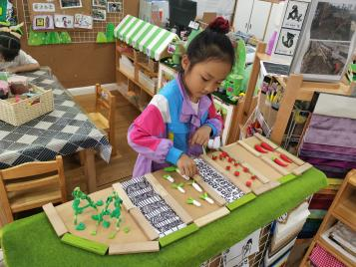 | 1.0  在白纸上绘画小路的设计图。  2.0创设了小菜园的场地，幼儿用粘土制作小菜园里的植物，并将画的设计图铺设在小路中。
美工区 | 设计小路标志牌 |  | - 活动照片  - 纸板  - 画笔 | 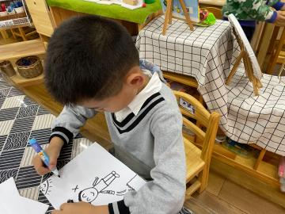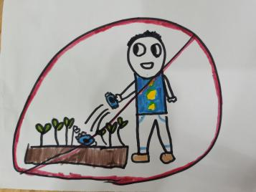 | 1.0根据小菜园所需要的注意事项内容，设计指示牌  2.0丰富指示牌的内容，并尝试使用多种材料。
阅读区 | 绘本阅读  小路画册  我们的施工日志 | 倾听与表达：  愿意讲话并能清楚地表达：愿意与他人讨论问题，敢在众人面前说话。能有序、连贯、清楚地讲述一件事情。讲述时能使用常见的形容词、同义词等，语言比较生动。  阅读与书写准备：  1.喜欢与他人一起谈论图书和故事的有关内容。  2.具有书面表达的愿望和初步技能：愿意用图画和符号表现事物或故事。 | 1.与小路相关的绘本  2.幼儿调查的小路照片  3.路的调查表 | 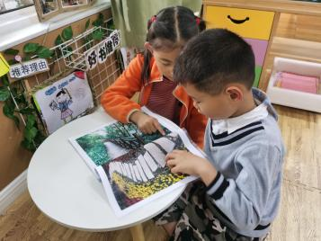 | 1.0阅读主题相关绘本  2.0收集各种小路图片，形成小路图册成为阅读材料。  3.0进入阅读区的幼儿，可以自主记录小路的施工进程，形成施工日志。
地面建构区 | 小小工程师 | 交往与合作：  1.能与同伴共同搭建同主题的作品，游戏中有交流、有互助、有协商。  游戏能力与水平：  1.会运用平铺、组合、对称、按规律排序等基本的建构技能，用积木自主设计排列。  2.能有目的、有计划、有主题地建构。 | 1.单元积木、绘本支架 | 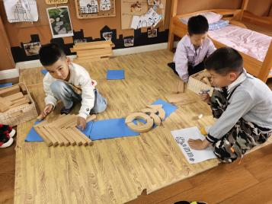  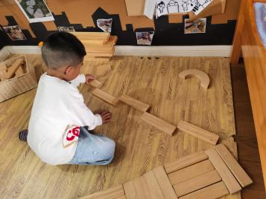 | 1.0了解小路的格局，能利用积木建构出小菜园平面图  2.0能在小菜园的平面图上，用各种形状的积木进行砖头摆放。
生活区 | 清洁手套 | 生活自理能力：  班级劳动  - 幼儿了解值日生工作内容，并能主动为集体服务。  - 幼儿会使用简单的劳动工具。 | 水盆、肥皂、搓衣板、晾衣架 |  | 1.0幼儿自主清洗自己使用的手套。  2.0增添防水罩衣，融入班级值日生工作。
自然拼搭 | 创意园林 | 交往与合作：  1.能与同伴共同搭建同主题的作品，游戏中有交流、有互助、有协商。  游戏能力与水平：  1.学习使用各种自然材料，增强作品造型的表现性。  2.能用组合、对称、按规律排序等基本的建构技能，用各种自然材料搭建作品。 | 1.各种自然材料：长长短短的树枝、松果、树叶、鹅卵石、彩色小棒、圆木片等 | 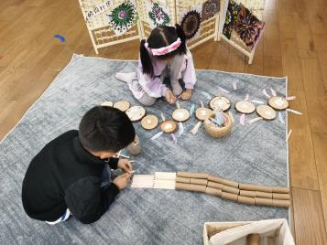 | 1.0初步绘制设计图，尝试各种规律的摆放。  2.0在了解小路地形后，根据地形再次调整自己的铺砖图案。

- 课程审议
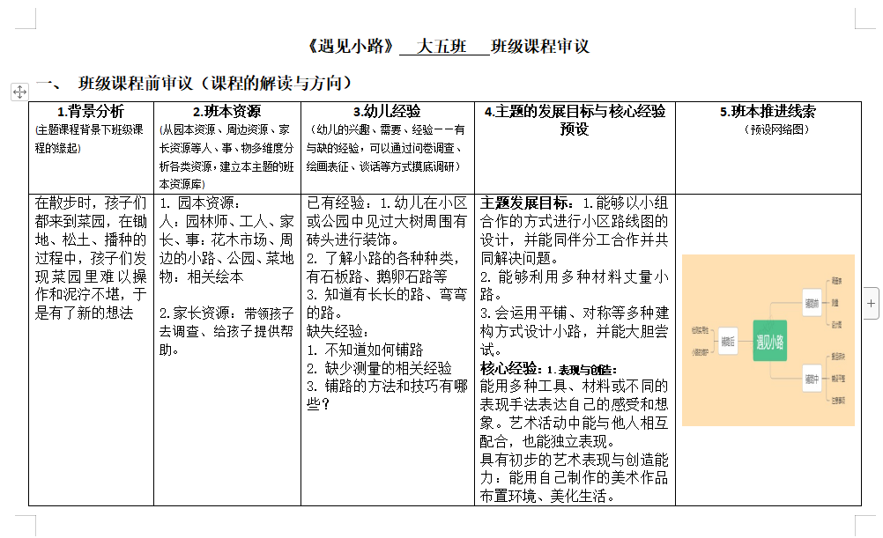

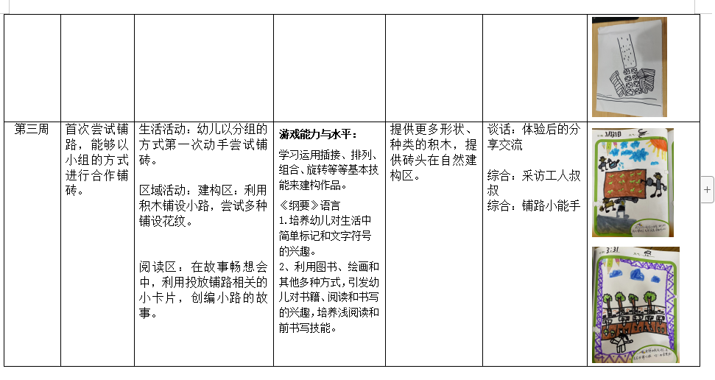
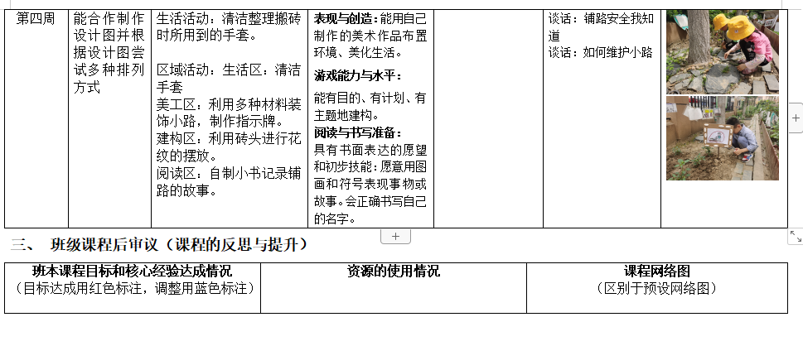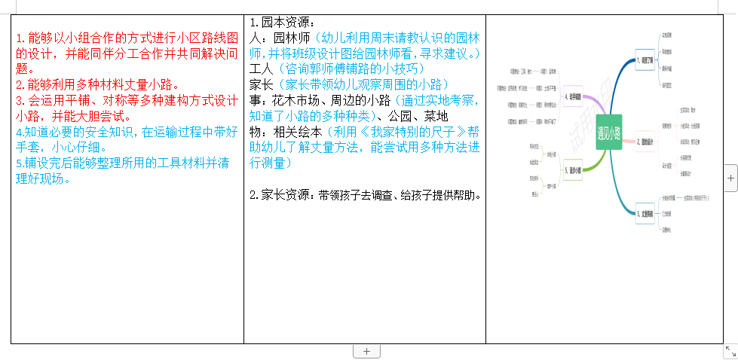

我们的收获：
(一）课程在孩子们的行动中：“遇见小路”是一日活动中的一段插曲，但却让幼儿体验到了一段别样的学习之旅。从协商交流到施工，每一次的铺路，反复的尝试，再到后期维护，幼儿在这一系列活动中贯彻了“动手中学习”、“观察中学习”、“体验中学习”，促进了自身对自然、数量、空间、协作、规划、表现、责任感、任务意识及审美等诸多方面的发展。
健康 | 语言 | 数学 | 社会 | 艺术
- 能随着活动转换情绪和注意。  - 手部动作灵活协调，能够使用简单的工具。  3、增加了肌肉的耐力。  4、能独立或者合作搬运一定重量的物体。 | - 学会认真倾听。  - 愿意与他人交流讨论，勇于在集体面前讲话。  - 能清楚讲述，使用形容词、同义词等语言比较生动。 | - 能重复使用一个单位量进行长度的自然测量。  - 能按复杂模式复制排序。  - 能用不同方式表现和创造规律排列模式。 | - 与同伴看法不同时，能坚持自己的意见并说出理由。  - 能主动承担任务，遇到困难能够坚持。  - 活动中，能与同伴分工合作。 | - 喜欢欣赏周围中美的事物，能关注其色彩、形态、造型、材质等。  - 能用线条、图形表现物体基本结构，布局合理。  - 能与他人合作进行艺术表现。
对接《幼儿园入学准备指导要点》幼儿的能力提升：
- 身心准备：
活动中能保持积极稳定的情绪，遇到困难不迁怒他人。
在搬运、铺砖的劳动中发展大肌肉动作，提高动作的协调性和灵活性。
- 生活准备：
有良好的卫生习惯，活动后能规范清洁双手并清洗劳动用具。
提高幼儿自我保护的意识和能力，活动前会检查使用的设施设备，运输中能关注到自己和他人的安全。
积极主动参与班级劳动，能够分小组制定劳动计划，明确任务分工。
主动了解身边各行各业劳动者的工作内容，能尊重身边的劳动者，珍惜劳动成果。
3、社会准备
有规则意识，在集体中有序发言，不随意打断。在小组活动中倾听同伴，共同商讨，制定计划。
有任务意识，能理解老师的任务要求，想家长清晰的转达并主动完成调查任务。
在宽松、愉悦的集体氛围中讨论，共同制定计划，积极参与活动有集体荣誉感。
4、学习准备:
对身边的事物有好奇心和探究欲，能在活动中持续、深入的寻找解决方案。
能坚持做完一件事，遇到困难不放弃，做事有一定的计划性。
能用文字、符号、图画记录自己感兴趣的事，或是记录自己的问题和发现。
愿意用数学的方式尝试解决生活和游戏中的问题。
能尝试运用排序、测量等数学方法解决活动中出现的问题，并体验其中乐趣。

（二）发展在教师的支持中：在实施课程的过程中，我逐渐意识到自己的收获是养成了乐于与孩子合作的意愿，通过努力，让课程的设计始终源于孩子的兴趣，同时让我感悟：
诚实：课程来源于真实的问题，我们原本可以打断孩子的自然反应，编织一些现成的答案告诉他们，借此打断孩子的学习过程，然而，教师没有这样做。我们诚实的回答问题，让他们用自己的问题作为活动的牵引。
信任：孩子是我们的向导，我跟着他们的方向，与幼儿保持一致的步伐。有时我发现，缺乏耐心和专注力的恰恰是成人。孩子乐于一直关注，一直参与。他们的参与度一天比一天深入。当我以为活动结束时，他们却依然在关注自己的作品变化。
观察：整个活动中，教师都是细心地观察者和聆听者。除了铺小路的事件，我还为每个孩子寻找在此历程中的成长机会。尊重幼儿的个体差异，他们掌握新的技巧，产生新的领导者，孩子的团队也随之发生改变并有所扩充。
责任：在一次次课程的推进中，孩子们认识到，老师也是有用的资源——他们发起活动，我热情的回应。相比而言，我不仅是一位教师，更多的是他们学习的伙伴和研究者。这对于教师来说，意味着需要严肃认真地对待孩子们每个的新想法，并且给到准确的回应。
我坚信孩子是课程的主宰者，同时也需要真正的为课程提供更多秩序和可预测性。教师应该是一颗“钉子”——钉住孩子在活动中的一举一动，不放过每一个细节，这就是专注力。在过程中幼儿有猜想和疑问，教师及时鼓励和引导按照幼儿自己想法去实验验证从而发现真相，巩固调整自己的认知。我们还应该是一个“钩子”——努力把活动中涌现的有用资源”钩“出来，这是捕捉能力。在尝试铺路的过程中，发现问题、分析问题、解决问题，让孩子们不断的对新的问题产生兴趣，生成新的探索，逐渐内化为自己的经验。聆听孩子的心声，热心关爱孩子，珍视孩子的童年生活，才会拥有最美的“遇见”！
- 集体活动 魏村幼儿园 徐玉《谁多谁少》
常州市新北区魏村中心幼儿园集体活动设计
活动名称 | 数学：谁多谁少 |  |  | 班级 | 中 班
活动时间 | 2023.10.31 |  |  | 执教者 | 徐 玉
幼儿发展分析 | 1.活动内容分析：秋风起，果子熟，又到了吃橘子的季节，幼儿园里的橘子已挂满了枝头。当孩子们摘到大大小小的橘子或餐后水果是橘子时，会忍不住比一比，谁的橘子大，谁的橘子甜等，有的还会剥开数一数橘子有几瓣，再和同伴比一比谁的多。看到孩子们对橘子的兴趣正浓，本次活动我们将鼓励孩子通过看一看、剥一剥、数一数、排一排等形式比较大橘子和小橘子中瓤数，并尝试记录。  2.幼儿经验基础：中班的孩子，已经能手口一致地点数10以内的数量，并报出总数，会通过一一对应的方式，比较两组物体的多少。本次活动，旨在鼓励幼儿用多种方式比较两组物体的多少，积累橘子瓤数与橘子的大小无关的经验。
活动目标 | - 在猜测、验证橘子瓤的数量的过程中，积累数数的方法。  2.通过比较大小橘子瓤的数量，知道橘子的大与小与瓤的多与少没有关系。  3.能积极参与活动,产生对橘子进一步探索的欲望。
重、难点 | 重点：通过比较大小橘子瓤的数量，知道橘子的大与小与瓤的多与少没有关系。  难点：比较大小橘子瓤数量的多与少。
活动准备 | 1.材料准备：大小不同的橘子若干、纸盒、盘子、笔、记录纸。  2.经验准备：幼儿有剥橘子的生活经验。  3.场地布置：前面半圆交流区，后面操作区。
活动过程 |  |  | 幼儿行为预设 |  | 互动支持要点 | 评析
- 实物导入，激发幼儿兴趣。  师：小朋友你们喜欢吃水果吗?什么水果呢?今天老师也带来一种水果，我们一起看看是什么水果？(橘子)  二、观察各种橘子，猜测橘内的瓣数。  1、师：橘子是什么样的?  2、这些橘子一样吗?哪里不一样?（提供大小不同的橘子观察）  3、自由猜测:你觉得是大橘子里面的瓤数多还是小橘子里面的瓤数多? 为什么？  三、剥橘子，比较大、小橘子中瓤的数量。  1、剥橘子，比瓤数。  师：看来大家都有自己的想法了。大小不同的橘子，究竟谁的瓤数多呢？你们想不想剥开来比一比？  要求：请每个小朋友拿一个大橘子和一个小橘子剥一剥、比一比。比好后可以用自己的方式把结果记录下来！剥下来的橘子皮放在盒子里。  幼儿操作，教师观察  2、分享交流。  师：你比出的结果是什么？谁的瓤数多？你是怎么比的？  小结：有的是大橘子里的瓤数多，有的是小橘子里的瓤数多，有的是大橘子和小橘子里的瓤数一样多。看来，橘子的瓤数跟它的大小是没有关系。  四、拓展延伸，迁移经验。  师：今天我们剥一剥、比一比，发现了关于橘子瓤数的秘密，橘子还有哪些秘密呢？ |  |  | 幼：橘子、芒果、苹果、火龙果  幼：橘子  幼：圆圆的、扁扁的；摸上去软软的；吃起来酸酸的、甜甜的  幼：有大橘子还有小橘子  幼：橘子大的瓣数多，它是大大的；橘子小的多，里面的肉小  资源1：通过一一对应的方法比较多少。  资源2：将瓤一一分开，通过点数比较多少。  资源3：整个橘子点数，比较多少。  资源4：不会比较，没有方法。  资源5：记录的方式  幼：我发现大橘子的瓤数多，我是把它们排在一起，数一数  幼：我发现小橘子的瓤数多，我把它们剥开来排两排，比一比  幼：大橘子和小橘子是一样多，我是这样数一圈的 |  | 导入部分激发幼儿兴趣，调动幼儿的已有经验  鼓励幼儿大胆猜测，并能说出理由。  整体观察：是否所有幼儿都找到了位置并进行操作。  个别关注：没有听明白要求的幼儿  幼儿比较大小橘子瓤多少的办法  幼儿记录的方式方法  鼓励幼儿用多种方式比较两组物体的多少，也能用计数的方法比较10以内数量的多少，积累橘子瓣数与橘子的大小无关的经验。  将孩子分享的结果记录在总表上
活动评价
及反思

【四、活动照片及报道】
新北区学前教育李潭优秀教师培育室第二次活动报道
—记李潭优秀教师培育室第二次活动
秋天的五彩斑斓，落地成景，落纸成花。把一切美好装进童年，便是大自然的魔力。沐浴时光里的秋日暖阳，踩着10月的小尾巴，李潭优秀教师培育室的成员们于10月31日齐聚藻江花园幼儿园，共赴探秘班本课程创设的美好征程。
一、认识彼此，相互熟悉
在主持人盛燕老师的带领下，培育室的成员们一起跟随音乐做起了欢快的律动游戏，在这充满童趣的音乐声中一扫中午的困意，放松了大家的心情。随后利用制作的姓名牌在击鼓传花的游戏中，大家介绍着自己的名字，述说着自己的愿景。每一位成员都秉持一颗谦虚好学的心，希望在李潭园长以及各位伙伴的共同助力下能够有效的开展班本课程，让班本课程更加鲜活，能为幼儿服务，助推幼儿经验能力的生长。李潭园长感受到了每位成员的好学之心，她也希望在这个大团队中，大家都能共学、共研、共进。
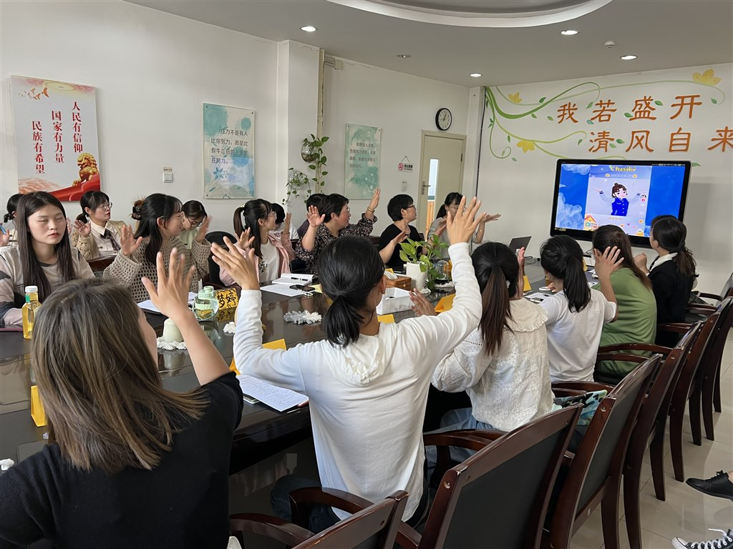
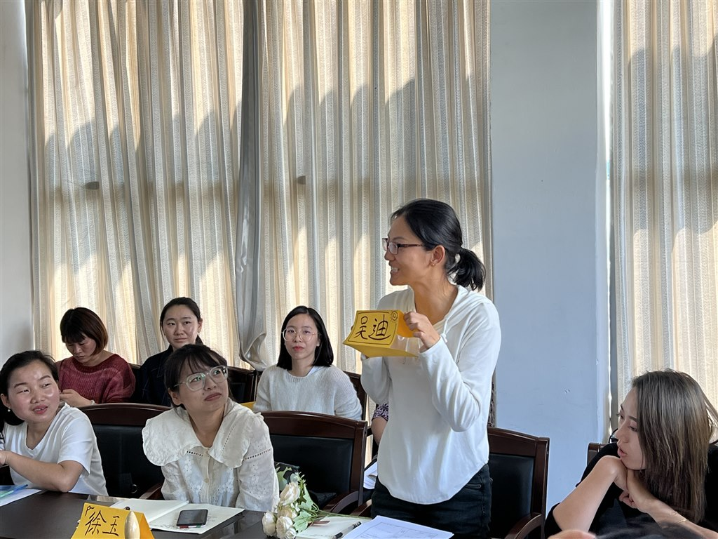
二、分享班本课程建设经验
活动的第二环节，飞龙幼儿园的张薇老师给我们分享了大班班本课程《遇见小路》。从课程缘起——追随儿童、兴趣使然；课程把脉——循证幼儿基础明晰课程方向；课程实施——发现儿童问题，推进课程节奏和课程回顾——回顾幼儿生长、回顾教师发展这四个板块展开。张薇老师的课程从幼儿生活中遇到的实际问题出发，利用各类资源，追随幼儿的兴趣需要，一步步推进。整个课程活动促进了幼儿对自然、数量、空间、协作、规划、表现、责任感、任务意识、审美等多方面能力的发展。
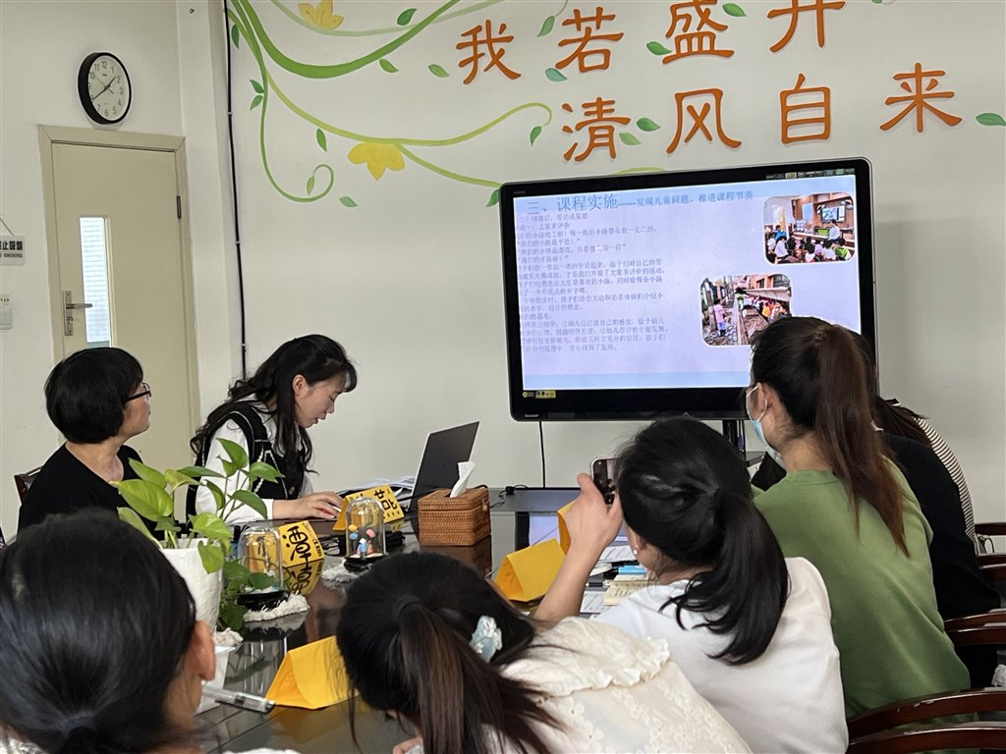
三、交流新学期计划
紧接着李潭园长从工作目标和工作举措这两大块进行了本学期工作计划的交流。在交流中我们明晰了培育室活动工作目标有四点：
1.通过理论学习，进一步提升培育室成员课程领导力。
2.通过班本化课程案例的剖析，梳理出由资源到生成课程的依据和策略。
3.在班本化课程建设研究的过程中，提升教师课程的领导力即（敏感度、课程设计及实施能力）。
4.借助团队及名园的资源，进一步做实班本课程审议，提升班本课程质量。
李潭园长借助前期的问卷摸底调查，结合成员们的真问题真困惑真规划，从理论学习，夯实基础；实战演练，提升素养（四个一：一个现场观摩，一个班本课程汇报，一个集体活动展示，一个现场交流研讨）；专家指导，答疑解惑这三个具体举措，逐步提升成员们的个人专业能力以及班本课程创设的能力。让每位成员都能有所学，有所思，有所成。
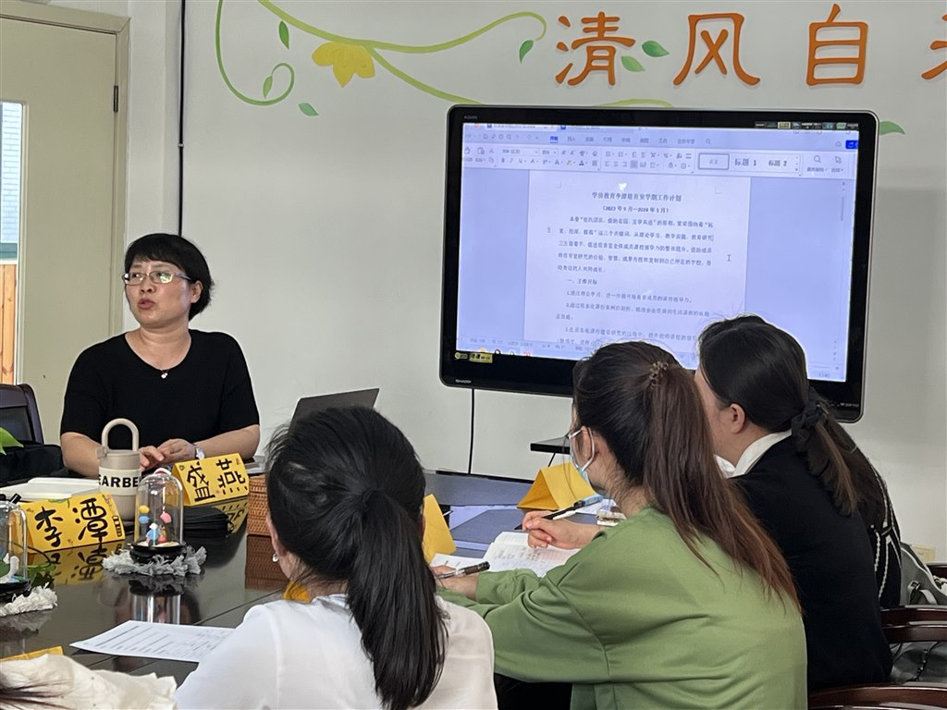
四、互研集体活动
随后魏村中心幼儿园的徐玉老师给我们带来了一节中班数学活动《谁多谁少》。活动结束后，针对于本节活动的设计以及目标达成度徐老师进行了深入反思：数学活动《谁多谁少》是班本课程生成的一个集体活动，这个月正好是果实的自然资源利用。当孩子们去摘或者品尝的时候，孩子们会互相比较，谁多谁大。有的小朋友会剥开来数一数。所以抓住这个契机，想借此鼓励幼儿数一数、排一排，并且进行记录。中班幼儿能手口一致数数，并且一一对应比较，这些都是理论目标。活动中看到有一个一个剥下来数的，还有排好了数的，还有围圈数的，但是这个经验不足所以没有成功。分享的时候比较着急，资源抓取的顺序不是太合适，班本课程中生成的课程中也会有一些考虑不周的地方。
结合活动现场以及徐老师的现场反思，培育室的成员们也表达了自己的一些想法。
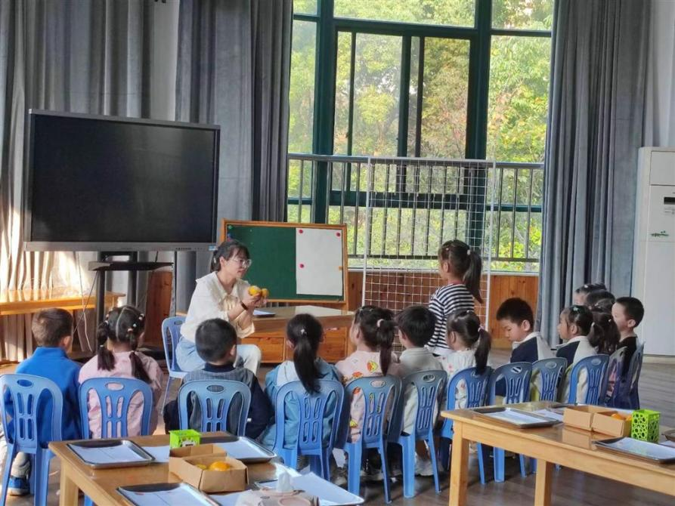
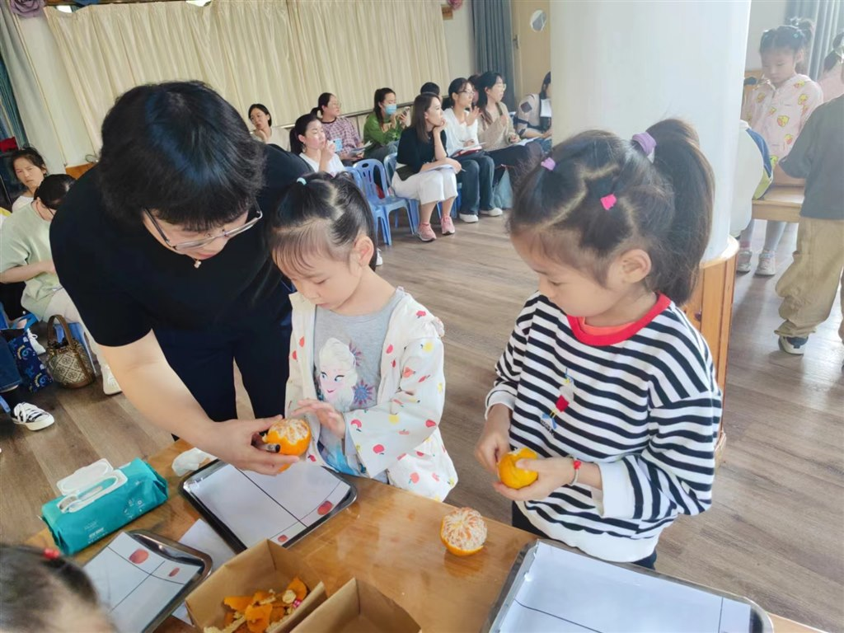
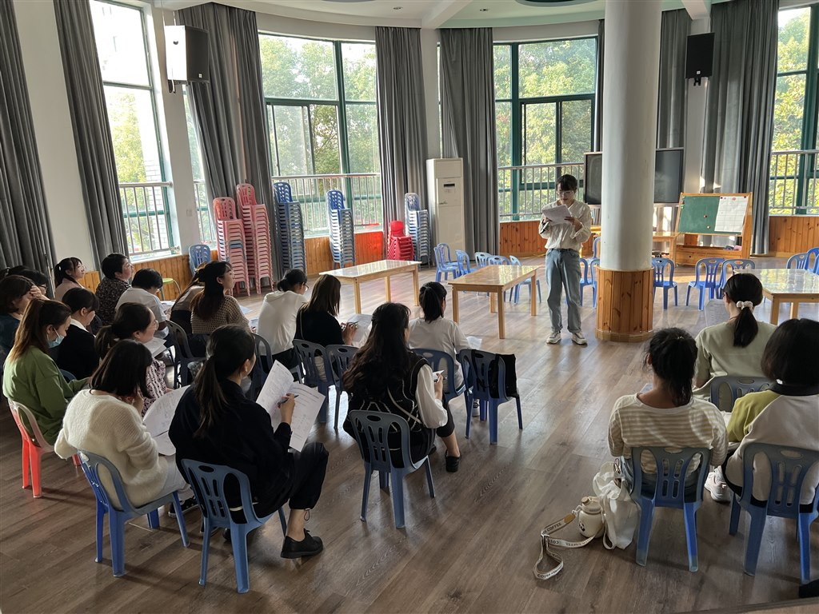
新的相遇，新的规划，新的成长。本次活动是一个新的启航，吹响了我们向前行的冲锋号。相信在李潭园长的带领下，在所有成员们的集体智慧下，我们定能审视自我，剖析自我，改造自我。带着梦想出发，追梦；秉持初心，坚守；拔节成长，攀登！

（本期资料整理：飞龙幼儿园 张薇）

